重庆市璧山区2023年水爬岩、石河水库维修养护工程

施工设计说明

一、基本情况

（一）水爬岩水库
水爬岩水库位于璧山区福禄镇龙宝村，是一座以供水为主，兼防洪、灌溉于一体的小（1）型骨干水利工程。坝址以上集雨面积3.34km²，水库总库容107.0万m³，水库枢纽工程由大坝、溢洪道、放水设施组成。大坝为均质土坝，上、下游坡脚均为堆石体，现状坝高23.95m，坝顶高程384.48m，坝顶宽4.8m，上、下游两侧设置栏杆，栏杆高度为 1.2m，栏杆基础置于坝顶道路砼路缘石内，路缘石的尺寸为 0.25×0.25m，坝轴线长120.0m，坝底最大宽度116.8m，正常蓄水位高程377.50m。大坝上游坝坡坡比从上至下依次为1:2.42、1:4.74，上游坝脚堆石体迎水面坡比为1:0.87；下游坝坡坡比从上至下分别为1:1.87、1:2.57，下游排水棱体临空面坡比为1:1.28。溢洪道位于大坝右岸，为开敞式宽顶堰（正堰），堰顶净宽5m，溢洪道全长304.6m，由溢流堰、调整段（Y0+033.0—Y0+044.8，设有交通桥）、一级泄槽段、一级消力池、二级泄槽段、二级消力池和尾水渠组成。水库放水设施包括放水竖井、隧洞和放水管。
（二）石河水库
石河水库位于璧山区璧城街道来龙村，是一座以灌溉为主，兼有防洪、养殖等综合利用的小（2）型水库，坝址以上集雨面积1.34km²，总库容53.74万m³，校核洪水位391.72m，设计洪水位391.05m，正常蓄水位388.95m，死水位385.00m。设计灌溉面积663亩。石河水库主要建筑物由大坝、溢洪道和放水设施等组成。大坝为均质土坝，最大坝高为10.3m，坝顶高程392.44m，防浪墙顶高程393.84m，坝顶宽度9.38m，坝顶轴线长66.0m，坝顶有省道S208穿过。大坝上游坝坡从上而下为：1：2.60、1：3.00，下游坝坡从上而下为：1：2.50、1：3.63、1：1.50，高程388.44m及高程384.57m各有一级马道，分别宽2.0m、1.5m。下游坝脚为干砌条石排水棱体，外侧坡比1：1.50；棱体顶部高程384.57m，棱体顶至坝顶采用混凝土六棱块护坡，现状结构完好。溢洪道位于大坝右坝肩，为正槽开敞式溢洪道，堰宽2.4m，堰顶宽13.25m。由进口段、控制段、泄槽段、消能设施4部分组成，全长114.70m。溢K0+000至溢K0+007.10段为进口段，进口宽5.0m，出口宽3.2m，边墙为浆砌条石结构，底板为混凝土结构。放水设施由放水竖井及隧洞组成，竖井内径2.5m，竖井为钢筋混凝土结构，竖井底部采用φ300mm无缝压力钢管放水，放水管用φ300蝶阀控制；隧洞为城门洞型式，采用浆砌条石砌筑，净空断面尺寸为0.9m×0.9m（宽×高），隧洞拱顶高0.3m。
- 存在问题
（一）水爬岩水库
- 坝顶上下游栏杆部分损坏。
- 溢洪道溢流堰处右侧边墙至农户段无防护措施，一级消力池处有石渣未清除。
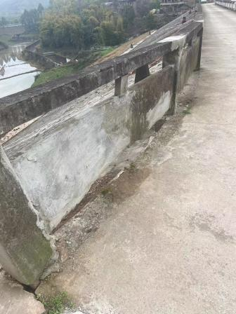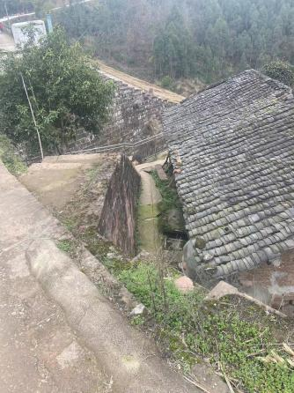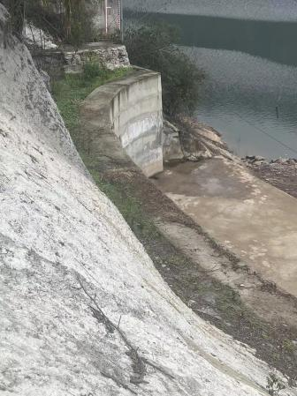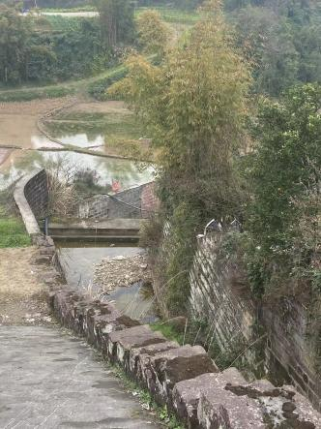
（二）石河水库
（1）溢洪道进口段与控制段连接处底板砂浆脱落，因水库泄洪冲刷形成，砂浆脱落面积较小，深度较浅。
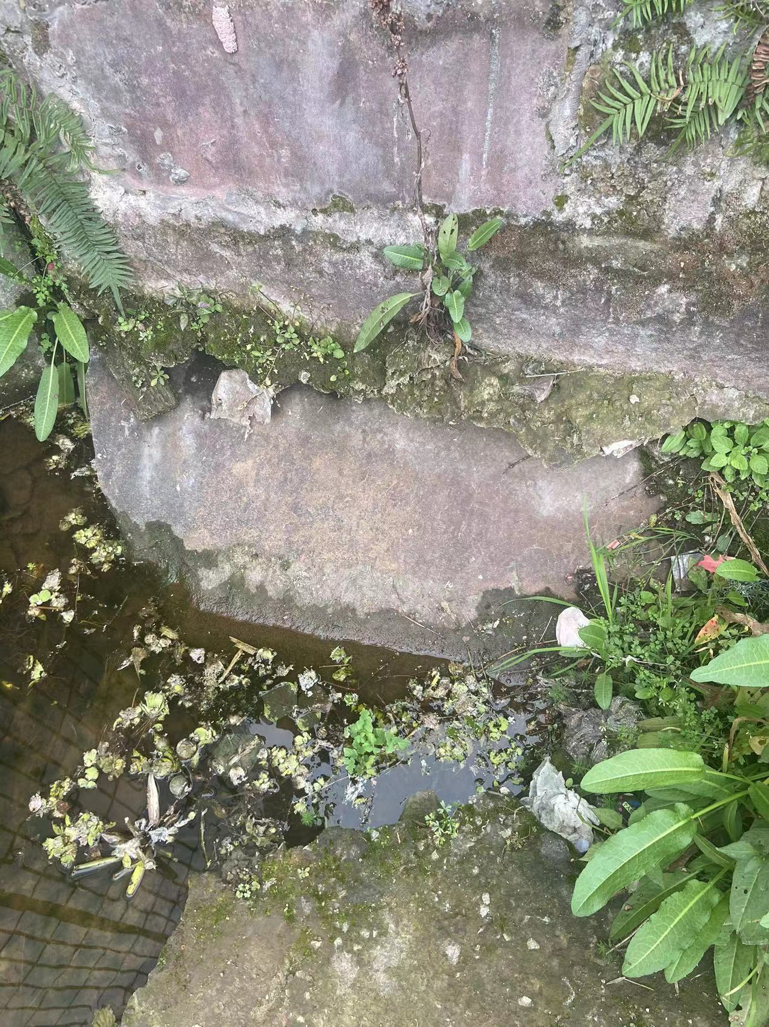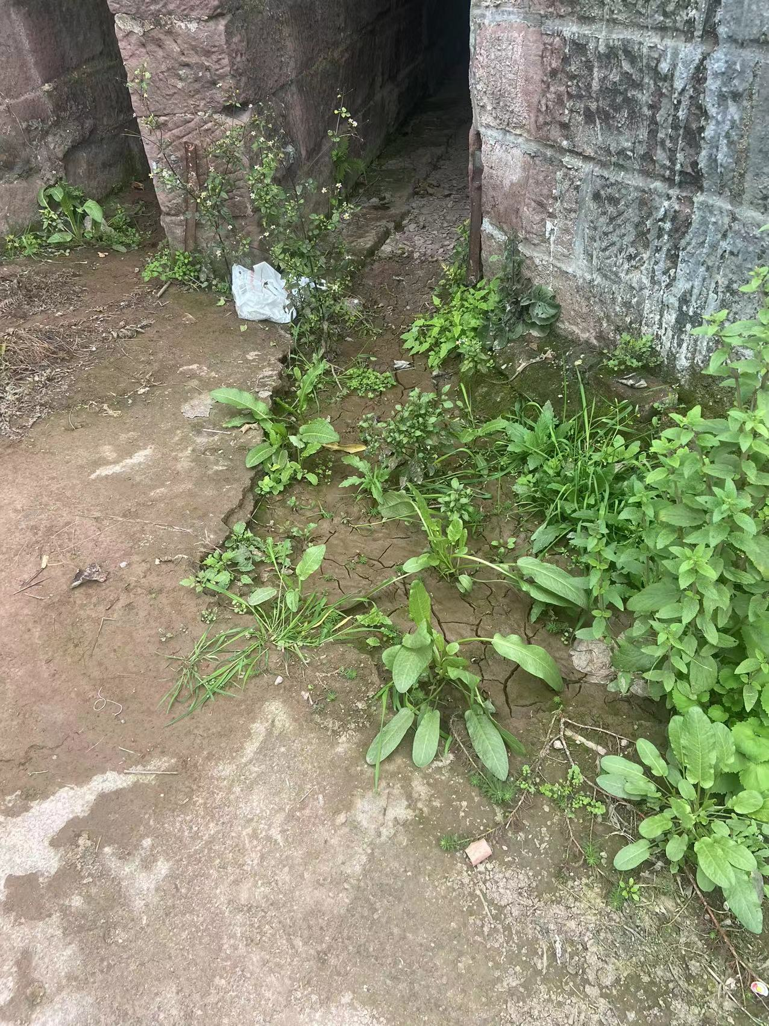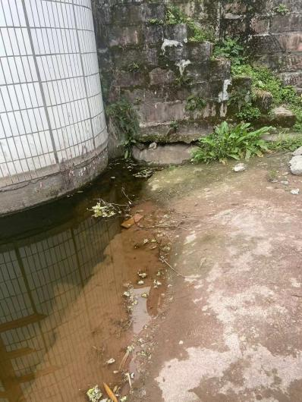
- 设计依据及规范
（1）《水利工程建设标准强制性条文》（2020 年版）；
（2）《防洪标准》（GB50201-2014）；
（3）《水利水电工程等级划分及洪水标准》（SL252-2017）；
（4）《水利水电工程设计洪水计算规范》（SL44-2006）；
（5）《水利工程水利计算规范》（SL104－2015）；
（6）《小型水利水电工程碾压式土石坝设计规范》（SL189-2013）；
（7）《水工建筑物岩石地基开挖施工技术规范》（SL47-2020）；
（8）《水工建筑物地基处理设计规范》（SL/T 792-2020）；
（9）《碾压式土石坝设计规范》（SL319-2018）；
（10）《水工挡土墙设计规范》（SL379-2007）；
（11）《溢洪道设计规范》（SL253-2018）；
（12）《水利水电工程劳动安全与工业卫生设计规范》（GB50706-2011）。
- 工程设计

（一）工程任务
对水库进行维修养护，保证水库运行安全。
（二）工程设计
（1）水爬岩水库
1.拆除原坝顶上下游栏杆，采用青石栏杆，栏杆高度为1.2m，总长约240m。
2.在溢洪道溢流堰右侧边墙至下游农户房屋段增设不锈钢栏杆，以保证行人安全。栏杆为直条型栏杆，304不锈钢，高度1.2m，栏杆立柱为φ75*2mm，间距1.0m，竖向花管为φ20*1.5mm，间距110mm，上下横管为φ38*2mm。栏杆总长约25m，栏杆与墙体采用膨胀螺栓固定。
3.人工清除一级消力池处的石渣，转运至坝顶后采用2.5t载重汽车弃运2km，方量约5m³。
（2）石河水库
拆除溢洪道进口段与控制段连接处底板，采用C25砼现浇回填，厚度为15cm，底板高程保持不变，面积约15m²。
- 施工技术要求

1.砼施工：
主要施工部位包括C25砼底板等。
1）水泥：水泥为32.5号或42.5号普通硅酸盐水泥，质量符合规范标准。
2）砂：施工用砂采用颗粒坚硬、强度高、耐久性好的特细砂。
3）石子：砼拌制所用的石子应质地坚硬、清洁、级配良好。
4）水：清洗骨料以及拌制砼的用水不得含有害物质及化学物质。
5）模板：模板要求表面光洁平整，接缝严密、不漏浆。
6）拌和：砼拌和加入料斗的顺序为石子→水泥→砂。拌和时间不少于2分钟。
7）砼运输及入仓：砼用动力翻斗车和手拉车运输，按各部位砼分别运输到浇筑点的平台上，利用人工入仓平仓。
8）砼振捣：砼入仓每层厚度控制在30cm左右。
9）砼养护：砼浇筑后根据气候情况及时洒水养护，洒水养护时间不少于14天。
六、其他主要建筑材料要求
- 砂
砂的质量应符合《浆砌石坝施工技术规定》（SD120-84）表 2.1.2 和表 2.1.3 的规定。砂浆采用的砂料，要求粒径为 0.15～5mm，细度模数为 2.5～3.0。
- 碎石
原则采用石灰石或 Mu50 号以上的砂岩由破碎机破碎呈立方体的成型碎石，薄片、针状碎石含量不得大于 15％。碎石的粒径分成 5～20mm 和 20～40mm，最大粒径为40mm。其他粗骨料的质量要求应符合《水工混凝土施工规范》（SL677-2014）中的相关规定。
七、其他
（1）施工时应严格按照监理审批的施工方案施工。若施工中，实际情况与设计出现不相符的情况时，请按基本建设程序和要求完善变更设计。
（2）未详尽部分，按照有关规程规范、《招标文件》的相关条款及监理工程师的要求执行。
八、工程预算
（一）编制定额及有关规定
（1）采用有关规定及依据
重庆市水利局、重庆市发展和改革委员会关于发布2021版《重庆市水利建筑工程设计概（估）算编制规定》的通知（渝水建[2021]7号）及重庆市水利局关于发布2021版《重庆市水利建筑工程概算定额》《重庆市水利建筑工程预算定额》《重庆市水利工程机械台式费定额》的通知（渝水建[2021]8号），《关于水利工程营业税改增值税后计价依据调整通知》（渝水[2016]151号），重庆市水利局关于重新调整水利工程和水土保持工程计价依据中增值税税率的通知（渝水[2019]55号）。
（2）编制设计预算采用的定额
建筑工程：渝水基[2021]8号发布的《重庆市水利建筑工程预算定额》、《重庆市水利工程机械台时费定额》及重庆市工民建2018定额。
安装工程：《重庆市水利工程机械台时费定额》（2021年版）、《重庆市中小型水利水电设备安装工程预算定额》（2008 年版）及重庆市工民建2018定额。
（二）基础资料
1）人工预算单价
① 人工基价
根据重庆市水利局、重庆市发展和改革委员会文件“渝水建[2021]7号” 文颁发的《重庆市水利工程设计概（估）算编制规定》计算人工预算单价如下：
枢纽工程及引水工程：工长12.12元/工时，高级工11.26元/工时，中级工9.59元/工时，初级工5.19元/工时。
② 市场人工价格
采用由重庆市水利工程造价管理站公布的重庆市水利工程2023年第一期人工费价格信息（渝水造价[2023]2号）：
枢纽工程：工长12.12元/工时，高级工11.26元/工时，中级工9.59元/工时，初级工5.19元/工时。
人工费以限价计入，市场人工价超过限价部分人工费需调差。
价差：根据《重庆市水利工程设计概（估）算编制规定》，在编制概算文件时，人工按基价进入定额，参与各项费率的计算，其预算价（或市场价）与基价的差值按价差处理。即人工价差=人工工时耗量×（信息价-基价）。
2）材料预算价格
材料预算价格包括材料信息价、运杂费、采购及保管费三项。
① 主要材料预算价格
材料信息价：按2023年9月璧山区主要材料价格信息汇总表、《重庆工程造价信息》2023年第十期公布的璧山区主要建筑材料价格以及市场询价。其中已包含20km运杂费、运输保险费，未计算采购及保管费。运输价格按市场价1.00元/t•km计算。本工程所用主要建筑材料运距均未超过20km，则不计算附加运杂费。
② 主要材料基价
《重庆市水利工程设计概（估）算编制规定》对主要材料包括钢筋、炸药、汽柴油、水泥、砂、碎石、条块石等规定了基价，其主要材料预算价格详见表8-1。
表8-1 主要材料预算价格表
序号 | 名称及规格 | 单位 | 基价 | 预算价格（除税价）
1 | 砂 | m³ | 50 | 258.25
2 | 碎石 | m³ | 40 | 129.61
3 | 钢筋 | t | 3500 | 3964.6
4 | 锯材 | m³ | — | 1637
5 | 汽油 | t | 5000 | 9620
6 | 柴油 | t | 5000 | 8290
7 | 水泥32.5 | t | 300 | 319
其它材料：参照近期其它工程结合市场行情分析确定。
主要材料价格有基价的以基价计入，预算价超过基价部分材料费进行调差。
价差：根据《重庆市水利工程设计概（估）算编制规定》，在编制概算文件时，材料按基价进入定额，参与各项费率的计算，其预算价（或市场价）与基价的差值按价差处理。即材料价差=主材耗量×（预算价或市场价-基价）。
3）施工机械台时费
根据渝水建[2021]8号发布的《重庆市水利工程施工机械台时费定额》计算。
4）施工用风、水、电价格
（1）施工用电：本工程施工用电为电网供电，施工用电单价为0.95元/kwh。
（2）施工用风：根据施工组织设计提供资料，本工程施工用风拟采用移动式空压机供风，施工用风单价为0.49元/m³。
（3）施工用水：本工程施工用水拟采用离心水泵 单级单吸 5-10kW于水库中抽水，施工用水单价为1.66元/m³。
5）混凝土及砂浆材料价格
根据渝水建[2021]8号发布的《重庆市水利建筑工程概算定额》附录7混凝土、砂浆配合比及材料用量表计算。
6）费用计算标准及依据
工程的项目划分和编制方法依据重庆市水利局、重庆市发展和改革委员会，关于发布《重庆市水利工程设计概（估）算编制规定》（2021年版）的通知渝水建[2021]8号。工程建筑、安装工程取费费率见表8-2。
表8-2 工程取费费率表
单位%
编号 | 项目 | 计 算  基 础 | 土方  工程 | 石方 工程 | 混凝土浇筑工程 | 钻孔灌浆工程 | 挖掘机施工隧洞工程（顶管） | 挖掘机施工隧洞工程（其他） | 其他  工程 | 安装  工程
一 | 直接工程费
1 | 直接费
2 | 其他直接费 | 直接费 | 11.3 | 11.3 | 10.3 | 9.3 | 4.3 | 6.3 | 9.3 | 48.2
二 | 间接费 | 直接工程费 | 9 | 13 | 6 | 8 | 4 | 4 | 8
 |  | 人工费 |  |  |  |  |  |  |  | 50
三 | 利润 | 一+二 | 7 | 7 | 7 | 7 | 7 | 7 | 7 | 7
四 | 税金 | 一+二+三 | 9 | 9 | 9 | 9 | 9 | 9 | 9 | 9

（三）其他应说明问题
1、建筑工程：建筑工程预算投资按设计工程量乘以工程单价进行计算，单价采用预算定额编制。未有的借用重庆市工民建2018定额进行计算。
2、设备及安装工程：设备安装工程按设计工程量乘以设备单价及安装单价进行计算，安装工程单价采用预算定额编制。管配件按照费率单价按照设备预算单价的15%计算，其他按20%计算。
3、施工临时工程：其他施工临时工程按一至四部分建设工作量（不含其他临时工程本身）的3%计算；安全生产费按一至四部分建筑及安装工程费（不含安全生产费）之和的2.5%计算。
4、独立费用：本阶段独立费用考虑工程监理费、工程质量检测费、设计费和工程保险费，具体标准如下。
（1）工程监理费按建筑安装工程造价的2%计算；
（2）工程质量检测费按建筑安装工程造价的0.5%计算；
（3）设计费按建筑安装工程造价的5%计算；
（4）招标限价咨询费按3000元计算；
（5）工程保险费按一至四部分费用的0.45%计算。

（四）工程投资预算
本工程静态总投资16.35万元。其中：建筑工程投资13.75万元，临时工程费0.77万元，独立费用1.83万元。

